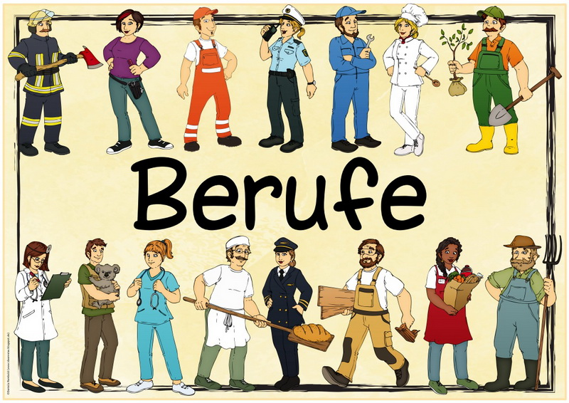

Лексика:

der Beruf – профессия

der Maler – художник

der Apotheker – аптекарь

der Arzt – врач

der Lehrer – учитель

der Landwirt – фермер

der Architekt – архитектор

der Koch – повар

der Sportler – спортсмен

der Bauarbeiter – строитель

der Metzger – мясник

der Clown – клоун

die Putzfrau – уборщица

der Kellner – официант

der Programmierer – программист

der Schauspieler – актер

der Musiker – музыкант

das Fotomodell – фотомодель

der Bibliothekar – библиотекарь

der Verkäufer – продавец

der Mechaniker – механик

der Tierarzt – ветеринар

der Friseure – парикмахер

der Bauer – крестьянин

der Bäcker – пекарь

der Schneider – портной

der Wissenschaftler – научный работник

die Krankenschwester – медсестра

der Verleger – издатель

der Unternehmer – предприниматель

der Journalist – журналист

der Manager – менеджер

der Polizist – полицейский

der Sänger – певец

der Photograph – фотограф

der Reiseführer – экскурсовод

der Fahrer – водитель

der Dolmetscher – переводчик

der Ingenieur – инженер

der Tischler – столяр

der Automechaniker – автомеханик

der Laborant – лаборант

arbeiten – работать

Kunden bedienen – обслуживать клиентов

Führungen machen – проводить экскурсии

Autos reparieren – ремонтировать автомобили

Experimente durchführen – проводить эксперименты

Kranke behandeln – лечить больных

Übung 1. Welche Berufe sind auf den Bildern? Какие профессии на картинках?

1. __________________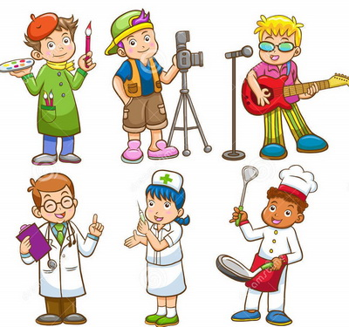
2. __________________
3. __________________
4. __________________
5. __________________
6. __________________

1. __________________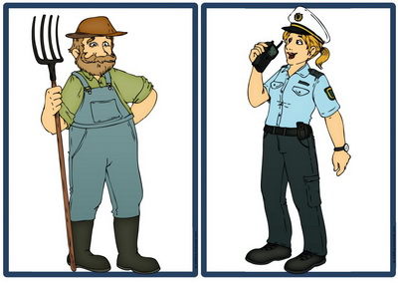
2. __________________

Übung 2. Was machen diese Leute? Bilde die Sätze und schreibe sie ins Heft. Что делают эти люди? Составь предложения и запиши их в тетрадь.

|  |  |
| --- | --- |
| der Koch  der Bäcker  der Architekt  der Reiseführer  der Schauspieler  der Wissenschaftler  der Landwirt  der Fahrer  der Tischler  der Musiker  der Apotheker  der Automechaniker  der Arzt  der Kellner  der Lehrer | Medikamente verkaufen  Kranke behandeln  kochen  ein Instrument spielen, Konzerte geben  Gebäude bauen und konstruieren  Brot backen  Experimente durchführen  eine Rolle in einem Theaterstück spielen  Kunden bedienen  auf dem Feld und im Garten arbeiten  Autos reparieren  Möbel machen  Kinder lehren, die Hausaufgaben prüfen  Menschen zur Arbeit fahren  Führungen machen |

Zum Beispiel: Der Arzt behandelt Kranke.

                        Der Bäcker backt Brot.

Übung 3. Lies und merke dir. Прочитай и запомни.

der Lehrer (учитель) → die Lehrerin (учительница)

der Laborant (лаборант) → die Laborantin (лаборантка)

der Sänger (певец) → die Sängerin (певица)

der Verkäufer (продавец) → die Verkäuferin (продавщица)

der Schauspieler (актер) → die Schauspielerin (актриса)

der Koch (повар) → die Köchin (повариха)

Übung 4. Wo arbeiten diese Leute? Bilde die Sätze und schreibe sie ins Heft. Где работают эти люди? Составь предложения и запиши их в тетрадь.

|  |  |
| --- | --- |
| der Koch  der Clown  der Manager  die Apothekerin  die Verkäuferin  der Schauspieler  der Mechaniker  das Fotomodell  die Bibliothekarin  der Metzger  der Tischler  der Architekt  der Arzt  der Polizist  die Putzfrau  die Lehrerin  der Bäcker | das Büro  das Restaurant  die Bäckerei  die Metzgerei  der Supermarkt  die Werkstatt  das Fotostudio  die Apotheke  das Krankenhaus  das Architektenbüro  das Café  der Zirkus  die Polizei  die Bibliothek  die Schule  die Firma  das Theater |

Zum Beispiel: Der Koch arbeitet in einem Café oder einem Restaurant.

                        Der Clown arbeitet in einem Zirkus.

Übung 5. Als was arbeitet der Mensch? Lies die Kurztexte und ergänze die Tabelle durch die Informationen aus den Texten. Кем работает человек? Прочитай короткие тексты и заполни таблицу информацией из текстов.

1. Dieser Mann arbeitet im Reisebüro. Er macht Führungen für die Touristen. Er kann vier Fremdsprachen. Er kann Deutsch, Englisch, Französisch und Spanisch.
2. Diese Frau arbeitet im Geschäft. Sie verkauft Obst und Gemüse.
3. Dieser Mann arbeitet in einer Werkstatt. Er muss Möbel machen.
4. Diese Frau arbeitet in einem Restaurant. Sie muss viel laufen. Sie bedient die Kunden. Sie bringt ihnen das Essen und die Getränke.

|  |  |  |
| --- | --- | --- |
| ***Nummer*** | ***Beruf*** | ***Tätigkeiten*** |
| 1. | Reiseführer | macht Führungen für die Touristen |
| … |  |  |
| 4. |  |  |

Übung 6. Was ist richtig? Was ist falsch? Korrigiere die Sätze. Что правильно? Что неправильно? Исправь предложения.

Zum Beispiel:

Der Ingenieur verkauft Obst und Gemüse. → *Der Verkäufer* verkauft Obst und Gemüse.

Der Maler behandelt Kranken. → *Der Arzt* behandelt Kranke.

* Der Verkäufer spielt Rollen im Theater.
* Der Fahrer führt Experimente durch.
* Der Landwirt arbeitet auf dem Feld und im Garten.
* Der Tischler bedient Kunden.
* Der Lehrer lehrt Kinder und prüft die Hausaufgaben.
* Der Architekt macht Möbel.
* Der Koch kocht in einem Restaurant.
* Der Schauspieler macht Führungen.

**Hausaufgabe(домашнее задание)**

Lies und übersetze den Text. Прочитай и переведи текст.

Berufe in meiner FamilieIch heiße Maria und bin zehn Jahre alt. Ich lerne in der Schule in der Klasse 5a. Ich habe noch keinen Beruf. Mein Vater ist Schauspieler von Beruf. Er arbeitet im Theater. Er spielt die Hauptrolle im Theaterstück. Meine Mutter ist Lehrerin. Sie lehrt die Schüler in der Grundschule lesen und schreiben. Mein Bruder ist sehr klein. Er ist ein Baby. Er ist nur sieben Monate alt. Und meine Schwester ist neunzehn Jahre alt. Sie ist Studentin. Sie hat auch noch keinen Beruf.